**Licenciatura em Engenharia Informática**

**FSIAP – 2020/2021**

**Relatório Resumo**

**Leis de Kirchhoff e Lei de Ohm**

**Autores:**

[1190402](mailto:1190402@isep.ipp.pt) António Fernandes

[1191045](mailto:1191045@isep.ipp.pt) Rui Soares

**Turma:** 2DK **Grupo:** 01

**Data:** 06/11/2020

**Docente:** Paulo Fernandes ([PAF](mailto:paf@isep.ipp.pt))

**Índice:**

Procedimento experimental e dados experimentais obtidos 3

Análise dos resultados 4

Resposta às questões (colocadas no guião) 7

Questão 1 7

Questão 2 7

Questão 3 8

Comentários ou observações 8

Anexos 9

Valores Experimentais 9

2-Mediçao das resistências, fora do circuito: 9

3-Mediçao da queda tensão aos terminais da fonte: 9

4-Medição das quedas de tensão aos terminais das resistências (V-volts) 9

5-Medição das quedas de tensão aos terminais das resistências (V-volts com R6) 9

6-Medição das quedas de tensão aos terminais das resistências (V-volts com R6 e R5) 9

7-Resistências usadas e as respetivas posições no circuito. 9

# Procedimento experimental e dados experimentais obtidos

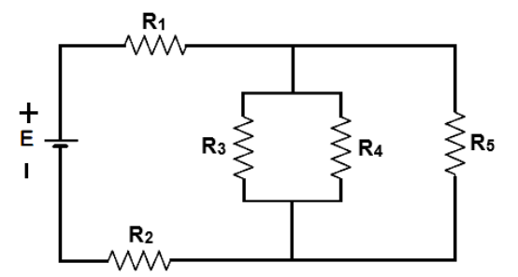

Figura - Esquema de Montagem no Guião

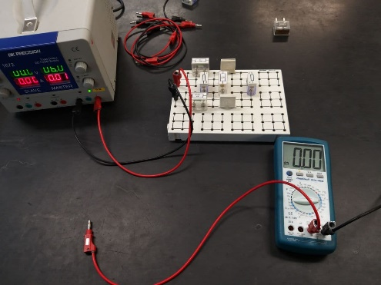

**Material Necessário:**

* 1 multímetro;
* 1 fonte de alimentação;
* 1 placa de montagem;
* Conjunto de resistências:

1. $R_{1}$ =100 $Ω$->erro associado: 5%;
2. $R_{2}$ =470 $Ω$->erro associado: 5%;
3. $R_{3}$ =330 $Ω$->erro associado: 5% (laranja, laranja, castanho, dourado);
4. $R_{4}$ =10 k $Ω$->erro associado: 5% (castanho, preto, laranja, dourado);
5. $R_{5}$ =1 k $Ω$->erro associado: 5% (castanho, preto, vermelho, dourado);

* Fios de ligação.

**Nota:** Voltímetro digital, [Ri = 10 MΩ] Ri – Resistência interna do voltímetro digital.

Todos os valores obtidos experimentalmente podem ser consultados aqui.

Começamos por montar o circuito visível acima. Recolhemos todos os valores das resistências da fonte e de todas as resistências com o multímetro em função de ohmímetro, bem como as cores de cada resistência para posterior validação do erro associado. Fomos registando os valores conforme o pedido no guião, posteriormente trocamos r3, r4, r5 por uma resistência de 10M $Ω$ e mediram-se as quedas de tensão.

No final foi-nos proposto que ajustássemos o circuito de forma a que a corrente elétrica na resistência r3 fosse metade da corrente em r5.

Informações sobre a fonte:

**Resistência:**

**Tensão** = (6,00 $±$ 0,01) V

Multímetro em Função ohmímetro: incerteza de $±0,1Ω$– variava de acordo com a precisão que conseguia obter, ou seja, ao trocar no multímetro a escala havia alterações da menor divisão de escala.

# Análise dos resultados

$$Incerteza=\frac{|valor teórico-valor experimental|}{valor teórico}×100$$

|  |  |  |  |
| --- | --- | --- | --- |
| RESISTÊNCIA: | VALOR TEÓRICO $(Ω$): | VALOR EXPERIMENTAL $(Ω$): | Incerteza (%): |
| R1 | 100 | 107.5 $Ω$ | 7,5 |
| R2 | 470 | 468 $Ω$ | 0,425532 |
| R3 | 330 | 325 $Ω$ | 1,515152 |
| R4 | 10000 | 9.92K $Ω$ | 0,8 |
| R5 | 1000 | 0.996K $Ω$ | 0,4 |

**Cálculos:**

Utilizando a Lei das malhas, sabemos que a soma algébrica das f.e.m. numa malha é igual à soma algébrica das tensões nas resistências dessa malha, com os valores experimentais recolhidos inicialmente:

0,72+3,47+1,771= 5.964 V

$$\frac{|6-5.964|}{6}×100=0.6\%$$

**No ponto experimental seguinte (5):**

**Pela Lei das Malhas:** 0+0+5,98=5,98

$$\frac{|6-5.98|}{6}×100=0.33\%$$

**Pela Lei de OHM:**

U= R I

$$I=\frac{V}{Requivalente}=\frac{6}{10×{10}^{6}+107.5+468}={5.99×10}^{-7}A ≈6×{10}^{-7}A$$

$$V1=RI=\left(100,5\right)×{5.99×10}^{-7}=6,0199×{10}^{-5}V$$

$$V2=RI=\left(468\right){×5.99×10}^{-7}=2,80332×{10}^{-4}V$$

$$V3=RI=\left(10×{10}^{6}\right)× {5.99×10}^{-7}=5,99 V$$

$6,0199 ×{10}^{-5}+ 2,80332×{10}^{-4}+5,99=5,990340531≈6$

**Cálculo do Erro Percentual:**

$$\frac{|6-5,990340531|}{6}×100=0,16\%$$

Convém ainda frisar que obtivemos para as R1 e R2 um valor de 0 V e em R6(10 M $Ω$)=5.98V.

Como os valores de voltagem das resistências R1 e R2 eram muito pequenos como confirmados nos cálculos acima, o voltímetro apresentou o valor 0V.

**No tópico 6 da atividade laboratorial:**

Lei das Malhas:

0,378+1,794+3,80=5,972

**Cálculo do Erro Percentual:**

$$\frac{|6-5,972|}{6}×100=0,47\%$$

Pela Lei de Ohm: U=RI, logo:

$$R_{equivalente}=\frac{1}{\frac{1}{10×{10}^{6}}+\frac{1}{1000}}=999,9≈1000Ω$$

$I=\frac{V}{Requivalente}$ = $\frac{6}{1000+107,5+468}={3,8×10}^{-3}A$

$$V_{1}=RI=107,5×({3,8×10}^{-3})≈0,4085V$$

$$V_{2}=RI=468×({3,8×10}^{-3})≈1,7784V$$

$$V_{extra(10MΩ)}=R_{equivalente}I=1000×({3,8×10}^{-3})≈3,8V$$

3,8+1,7784+0,4085 $≈$ 5,9869

**Cálculo do Erro Percentual:**

$$\frac{|6-5,9869|}{6}×100=0,22\%$$

Na análise anterior foi possível perceber que ao colocar no circuito a resistência de 1 kΩ em paralelo com a de 10 MΩ ocorreram grandes alterações isto devido ao facto de quando se introduziu a resistência em paralelo o valor da resistência em paralelo ficará muito próximo da de menor valor (1 kΩ),portanto a corrente passará toda pela resistência com menor valor de corrente elétrica(maior resistência).

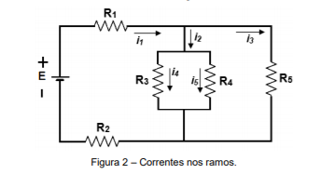

$$I1=\frac{V}{R1}=\frac{0,72}{107,5}=6,70×{10}^{-3}A$$

$$I2=I4+I5=5,63×{10}^{-3}A$$

$$I3=\frac{V}{R5}=\frac{1,771}{996}=1,78×{10}^{-3}A$$

$$I4=\frac{V}{R3}=\frac{1,771}{325}=5,45×{10}^{-3}A$$

$$I5=\frac{V}{R4}=\frac{1,771}{9920}=1,78×{10}^{-4}A$$

No ponto 7 para que a corrente que alimenta a R3 seja metade da que alimenta a R5 pela lei de Ohm:

U=RI

Portanto, quanto maior a resistência menor a corrente elétrica. Para que o valor da corrente elétrica fosse metade de R5 colocamos em paralelo com a R3 uma resistência de 1k $Ω.$

# Resposta às questões (colocadas no guião)

Questão 1

$$R_{equivalente}=9,91×{10}^{6}+107,5+468≅10×{10}^{6} Ω$$

$$I=\frac{V}{R_{equivalente}}=\frac{6}{{10}^{7}}=6×{10}^{-7}A$$

Quando adicionado um voltímetro, em paralelo, com uma resistência interna de 10MΩ verificamos que a resistência equivalente seria metade da calculada em cima ($R_{equivalente}=\frac{R}{n_{resistencias}}=5MΩ$). Assim, a corrente elétrica será o dobro da que foi calculada inicialmente, passando de 6 x 10-7A para 12 x 10-7A.

Concluindo, a corrente irá sofrer alterações, porém, como é uma corrente tão baixa, não será visível no voltímetro.

Questão 2

As leis de Kirchhoff verificam-se porque para a Lei das Malhas, a tensão fornecida pela fonte é igual à soma de todas as quedas de tensão existentes nas resistências, como comprovamos neste procedimento experimental.

A lei de nós verifica-se quando a intensidade da corrente I1 = I2 + I3, ou seja, a corrente que está a sair da R1 (100Ω) tem de ser igual à corrente que entra na R6(10MΩ) + R5(1KΩ):

$$I_{1}=\frac{V}{R_{1}}=3,52×{10}^{-3}A$$

$$I_{2}=\frac{V}{R_{5}}=3,82×{10}^{-3}A$$

$$I_{3}=\frac{V}{R_{6}}=3,83×{10}^{-7}A$$

Como podemos calcular $3,52×{10}^{-3}≈3,82×{10}^{-3}+3,83×{10}^{-7}$, ou seja, está provada a Lei de Nós. A ligeira diferença entre I1 e a soma entre I2 e I3 pode dever-se a erros de medição ou devido às incertezas dos materiais usados.

Neste caso, a corrente elétrica vai-se manter a mesma, porque a resistência equivalente no paralelo vai-se aproximar muito da de menor valor, utilizando a seguinte equação:

$$R_{equivalente}={\left(\frac{1}{9,91M Ω}+\frac{1}{0,996k Ω}+\frac{1}{10M Ω}\right)}^{-1}=995,8 Ω$$

Assim, como a resistência equivalente não se altera significativamente, a intensidade da corrente também não se vai alterar.

Questão 3

Pela Lei das Potências só se pode dissipar o total da potência fornecida, sendo assim:

$$P_{fornecida}≥P_{dissipada}$$

Utilizando os valores do primeiro procedimento experimental temos:

$$R_{equivalente(R3|R4|R5)}={\left(\frac{1}{325}+\frac{1}{9920}+\frac{1}{996}\right)}^{-1}=188,16 Ω$$

$$R_{equivalente}=R_{equivalente(R3|R4|R5)}+R_{1}+R_{2}=188,16+107,5+468=763,66 Ω$$

$$I=\frac{6}{763,66}=7,86×{10}^{-3} A$$

$$P_{fornecida}=V×I=6×7,86×{10}^{-3}= 4,7×{10}^{-2}W$$

$$P_{dissipada}=P_{R1}+P_{R2}+P_{R3}+P_{R4}+P_{R5}={R\left(I^{2}\right)}_{R1}+{R\left(I^{2}\right)}_{R2}+{R\left(I^{2}\right)}_{R3}+{R\left(I^{2}\right)}_{R4}+{R\left(I^{2}\right)}_{R5}={R{\left(\frac{V}{R}\right)}^{2}}_{R1}+{R{\left(\frac{V}{R}\right)}^{2}}_{R2}+{R{\left(\frac{V}{R}\right)}^{2}}_{R3}+{R{\left(\frac{V}{R}\right)}^{2}}_{R4}+{R{\left(\frac{V}{R}\right)}^{2}}_{R5}=4,82×{10}^{-3}+2,57×{10}^{-2}+9,65×{10}^{-3}+3,16×{10}^{-4}+3,15×{10}^{-3}=4,4×{10}^{-2}W$$

Comparando a potência fornecida pela fonte com a potência dissipada, depois dos cálculos, conseguimos verificar que a dissipada é um pouco menor devido a fatores como, perda de corrente elétrica nos fios de ligação e quando fazemos a ligação do voltímetro ao circuito.

# Comentários ou observações

Para representar a resistência R1 de 10 Ω foi utilizada uma resistência de 100 Ω.

Ao longo do trabalho prático, as Leis de Kirchhoff e a Lei de Ohm foram comprovadas como pretendido.

# Anexos

## Valores Experimentais

### 2-Mediçao das resistências, fora do circuito:



### 3-Mediçao da queda tensão aos terminais da fonte:



### 4-Medição das quedas de tensão aos terminais das resistências (V-volts)



### 5-Medição das quedas de tensão aos terminais das resistências (V-volts com R6)



### 6-Medição das quedas de tensão aos terminais das resistências (V-volts com R6 e R5)



### 7-Resistências usadas e as respetivas posições no circuito.

